HW2 Speech Recognition

R08922042 鄭光宇

# 如何執行

依序執行1-*.sh 到 4-*.sh

或者直接執行runall.sh

# 實驗結果

使用R5-3600在Windows 10上的Docker，分4核、8G Ram給container。

訓練時間：2分26秒；測試時間：4秒；準確率：96.55%。

參數：numiters=30,maxiterinc=1,numgauss=1000,totgauss=1000,opt_acwt=0.2,test_beam=15.0

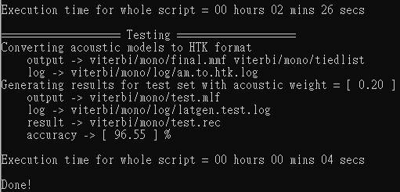

# 討論

因為參數很少，所以直接寫一個script開多個process爆搜即可。爆搜程式：search.sh；參數組合：comb.txt, params.txt。以下是整理得的每個參數對於準確率的影響，似乎codebook (#gaussian)的大小影響性能最多，另外opt_acwt=0.2似乎是較好的參數，至於迭代次數大於10次就可以得到不錯的結果。

